TÀI LIỆU SẢN PHẨM — AMS PRO 5.0 (QLCV)

PHẦN 03
TÀI NGUYÊN — TRI THỨC VÀ CÔNG CỤ CỦA DOANH NGHIỆP

Bộ Nhớ Số Của Doanh Nghiệp — Enterprise Knowledge Base

“Người có thể nghỉ việc, nhưng Data – Tri thức – Văn hóa doanh nghiệp vẫn ở lại với doanh nghiệp.”

Product Documentation
Tháng 08/2026
Nội bộ — AMS PRO 5.0 / QLCV_web (app.badenfarm.com.vn)

Tài nguyên là Bộ nhớ số của doanh nghiệp (Enterprise Knowledge Base), nơi lưu giữ toàn bộ tri thức, quy trình, tài liệu đào tạo, văn hóa doanh nghiệp và lịch sử thực thi công việc.
Khác với một kho lưu trữ thông thường, Tài nguyên trong AMS PRO được thiết kế để phục vụ trực tiếp cho Value Chain, giúp mọi nhân viên đều có thể làm việc theo cùng một tiêu chuẩn, đồng thời đảm bảo tri thức không bị mất khi nhân sự thay đổi.

I. Tầm Nhìn Của Phân Hệ Tài Nguyên

Doanh nghiệp không được phụ thuộc vào một cá nhân
Rất nhiều doanh nghiệp gặp tình trạng:
- Nhân viên giỏi nghỉ việc → mất khách hàng.
- Trưởng phòng nghỉ → không ai biết quy trình.
- Kế toán nghỉ → không biết biểu mẫu.
- Sales nghỉ → mất toàn bộ lịch sử chăm sóc khách hàng.
- Quản lý nghỉ → toàn bộ kinh nghiệm nằm trong Zalo cá nhân.
Đó không phải mất người – mà là mất TRI THỨC.
AMS PRO giải quyết bài toán này bằng cách biến toàn bộ tri thức thành tài sản của doanh nghiệp, thay vì tài sản của từng cá nhân.
Con người có thể thay đổi – Tri thức doanh nghiệp phải được kế thừa.

II. Tài Nguyên Gồm Ba Lớp Giá Trị
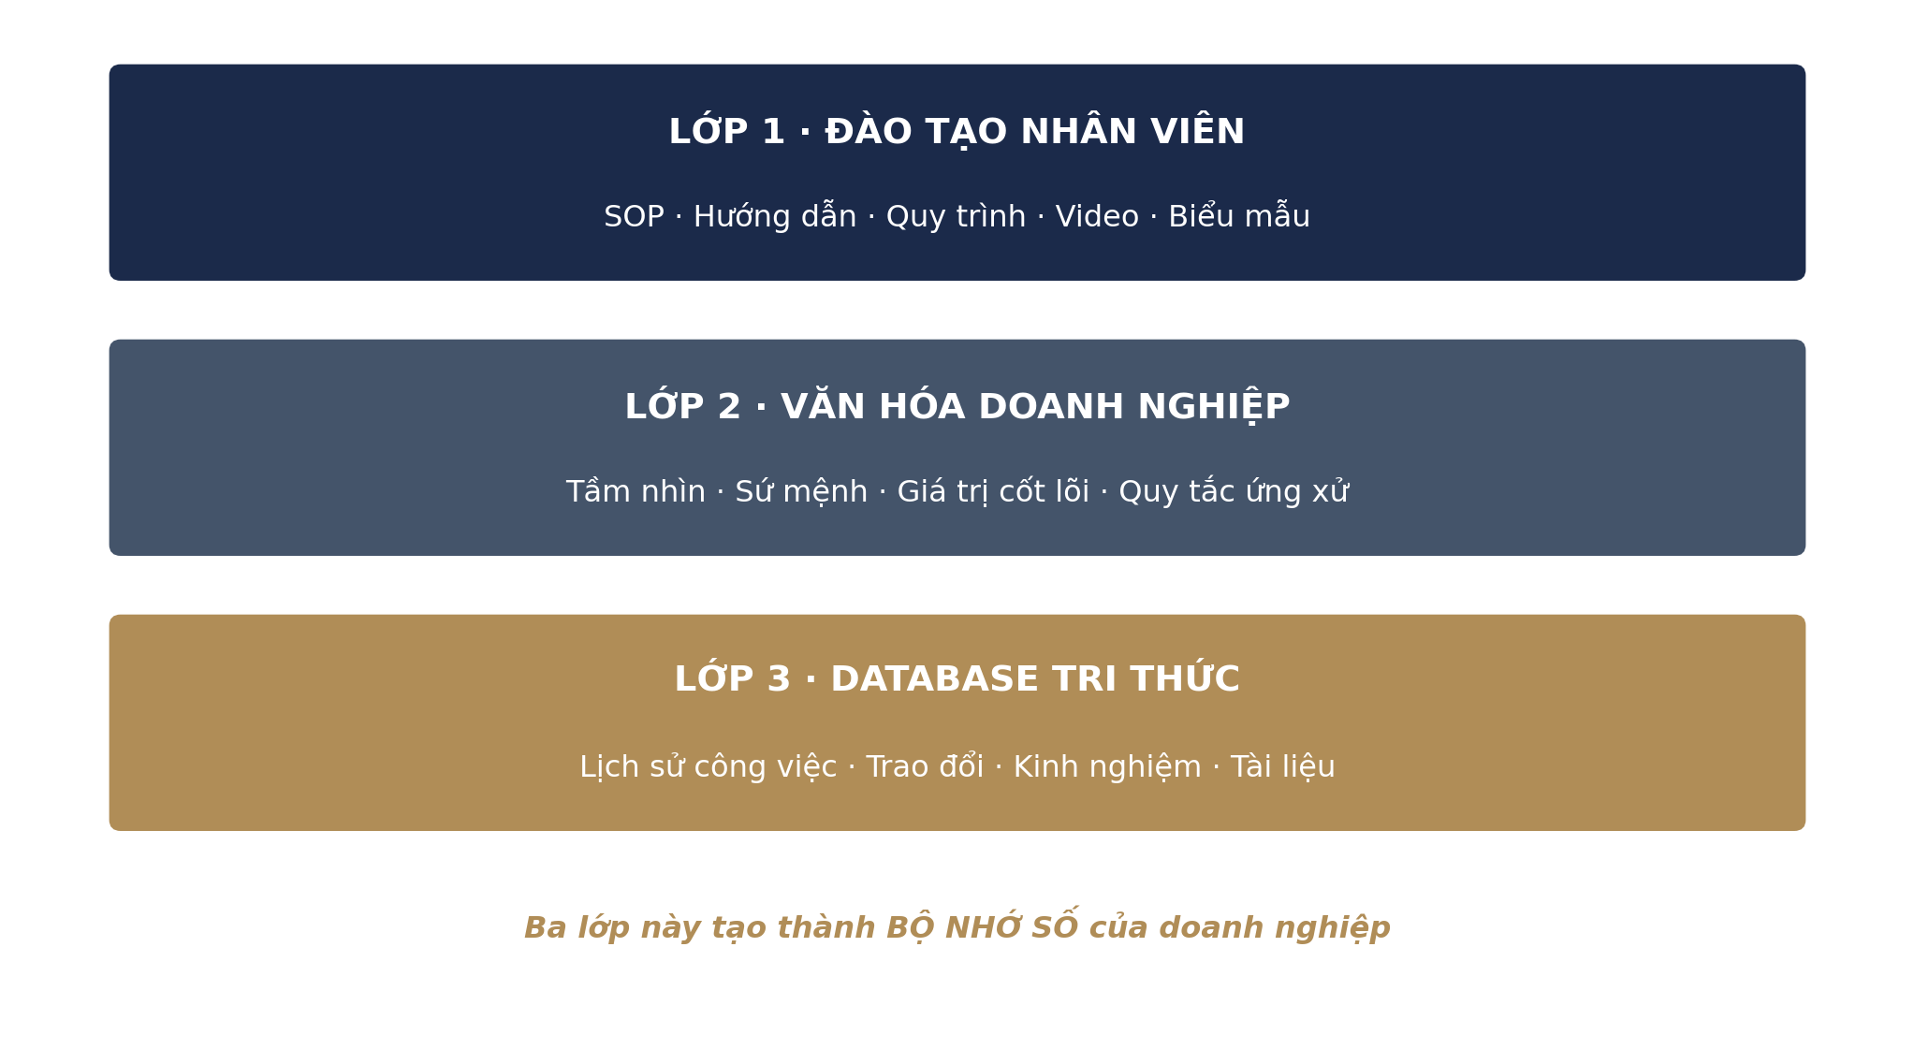
Hình 1 — Ba lớp giá trị của Tài nguyên: Đào tạo nhân viên, Văn hóa doanh nghiệp, Database tri thức
Ba lớp này tạo thành Bộ nhớ số của doanh nghiệp.

III. Chức Năng 1 — Đào Tạo Nhân Viên

1.1. Onboarding Tự Động
Khi một nhân viên mới gia nhập công ty, hệ thống không chỉ tạo tài khoản mà còn tự động cung cấp lộ trình đào tạo theo chức danh.
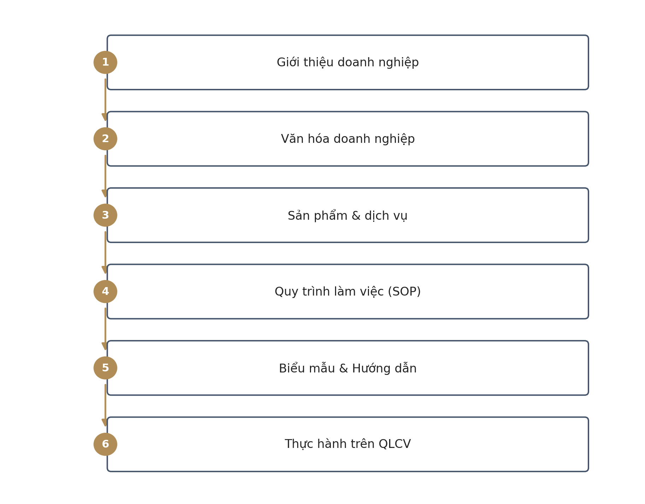
Hình 2 — Lộ trình Onboarding tự động theo 6 bước
Nhân viên chỉ cần đăng nhập là có ngay:
- Tài liệu học
- Video hướng dẫn
- Quy trình chuẩn
- JD của vị trí
- Checklist công việc
- KPI cần đạt
Đào tạo không còn phụ thuộc vào người hướng dẫn.

1.2. Đào Tạo Theo Vai Trò
Chức danh | Nội dung đào tạo
CEO | Dashboard, KPI, Quyết định
Giám đốc | Điều hành phòng ban
Trưởng phòng | Giao việc, KPI, SOP
Nhân viên | Công việc, Quy trình, Biểu mẫu
Sales | CRM, DMS, Chính sách bán hàng
Kế toán | Quy trình tài chính, Approve

Mỗi người chỉ nhìn thấy đúng tài liệu của mình theo phân quyền.

IV. Chức Năng 2 — Truyền Đạt Văn Hóa Doanh Nghiệp
Đây là phần rất ít phần mềm quản trị có.

2.1. Văn Hóa Không Truyền Miệng
Thông thường doanh nghiệp truyền văn hóa bằng cách: người cũ nói với người mới, họp đầu tuần, nội quy dán trên tường. Sau vài năm, mỗi người hiểu một kiểu.
AMS PRO số hóa toàn bộ văn hóa thành Tri thức doanh nghiệp.

Cấu trúc văn hóa
Nhóm | Nội dung
Mission | Sứ mệnh
Vision | Tầm nhìn
Core Values | Giá trị cốt lõi
ESG | Trách nhiệm xã hội
SDGs | Mục tiêu phát triển bền vững
Quy tắc ứng xử | Chuẩn giao tiếp
Quy định nội bộ | Văn hóa làm việc

Nhân viên mới học ngay trên hệ thống, không cần chờ người khác truyền đạt.

2.2. Ví Dụ Giá Trị Cốt Lõi Được Số Hóa
Tôn trọng | Minh bạch | Trách nhiệm | Hợp tác | Đổi mới

Văn hóa không còn nằm trong khẩu hiệu – mà trở thành tài liệu đào tạo và chuẩn hành vi của doanh nghiệp.

V. Chức Năng 3 — Kho Tri Thức Doanh Nghiệp
Đây là trái tim của phân hệ Tài nguyên.

3.1. Kho Tài Liệu Chuẩn
Doanh nghiệp lưu trữ tập trung:
- SOP
- ISO
- Quy trình
- Hướng dẫn
- Biểu mẫu
- Hợp đồng
- Chính sách
- Quy chế
- JD
- Catalogue
- Hồ sơ kỹ thuật
Mọi tài liệu đều có phiên bản và phân quyền.

3.2. Tra Cứu Thông Minh
Thay vì hỏi “Anh ơi mẫu hợp đồng ở đâu?”, chỉ cần tìm kiếm: Hợp đồng đại lý, SOP tuyển dụng, Quy trình mua hàng, Biểu mẫu nghiệm thu. Hệ thống trả về đúng tài liệu.
Điều này giúp giảm rất nhiều thời gian tìm kiếm.

VI. Chức Năng 4 — Database Công Việc Không Mất Khi Nhân Viên Nghỉ

4.1. Bài Toán Doanh Nghiệp Truyền Thống
Doanh nghiệp truyền thống lưu thông tin rải rác qua Zalo, file máy tính, email cá nhân và kinh nghiệm trong đầu từng người. Hệ quả: không biết việc đang tới đâu, không biết đã trao đổi gì, không biết khách hàng yêu cầu gì, không biết tài liệu cuối cùng là bản nào.

4.2. AMS PRO Giải Quyết Như Thế Nào
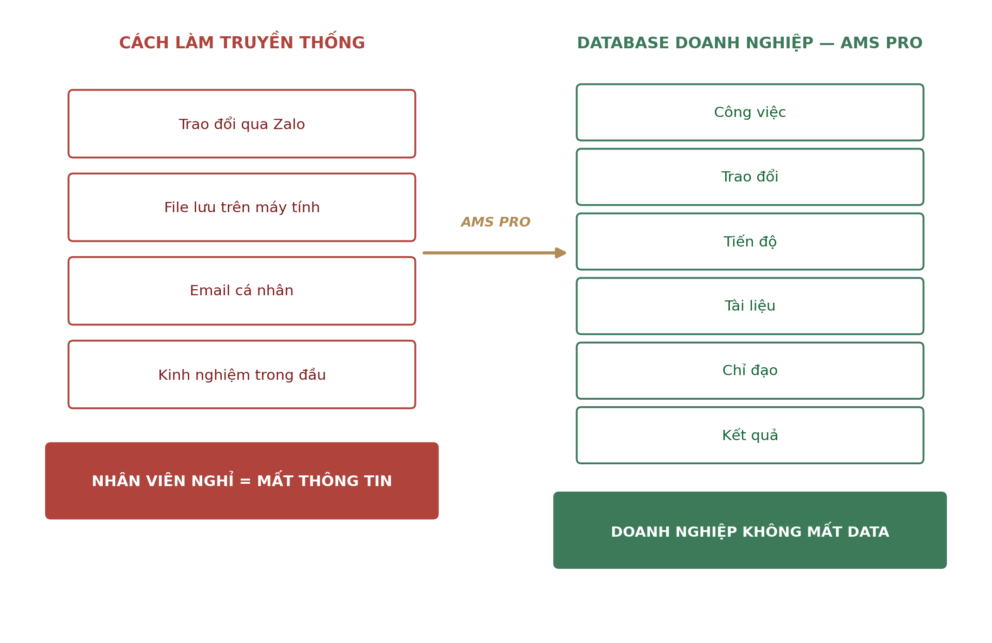
Hình 3 — So sánh cách làm truyền thống và Database doanh nghiệp trên AMS PRO
Mọi dữ liệu đều gắn với công việc, không gắn với điện thoại hay Zalo của cá nhân. Khi nhân viên nghỉ việc:
- Tài khoản được khóa.
- Người mới được phân công.
- Toàn bộ lịch sử vẫn còn.
- Hồ sơ công việc vẫn nguyên vẹn.
- Tiến độ vẫn tiếp tục.
Doanh nghiệp không mất Data – chỉ thay đổi người thực hiện.

VII. Chức Năng 5 — Lịch Sử Trao Đổi Công Việc
Đây là điểm khác biệt rất lớn. Thông thường một công việc phát sinh rất nhiều trao đổi: hỏi đáp, file, hình ảnh, quyết định, góp ý, điều chỉnh. Nếu nằm trên Zalo thì sau vài tháng gần như không truy xuất được.
AMS PRO đưa toàn bộ trao đổi về đúng công việc. Ví dụ với công việc “Triển khai Đại lý ABC”:
Thời gian | Nội dung trao đổi
09:00 | Sales cập nhật nhu cầu
10:30 | Marketing gửi catalogue
13:00 | GĐKD phê duyệt chính sách
16:00 | Hoàn thành báo giá

Sau 2 năm vẫn truy xuất được toàn bộ lịch sử. Đây chính là Knowledge Base hình thành từ quá trình làm việc.

VIII. Chức Năng 6 — Chuẩn Hóa Cách Làm
Tài nguyên giúp mọi nhân viên làm theo cùng một tiêu chuẩn. Ví dụ quy trình mua hàng:
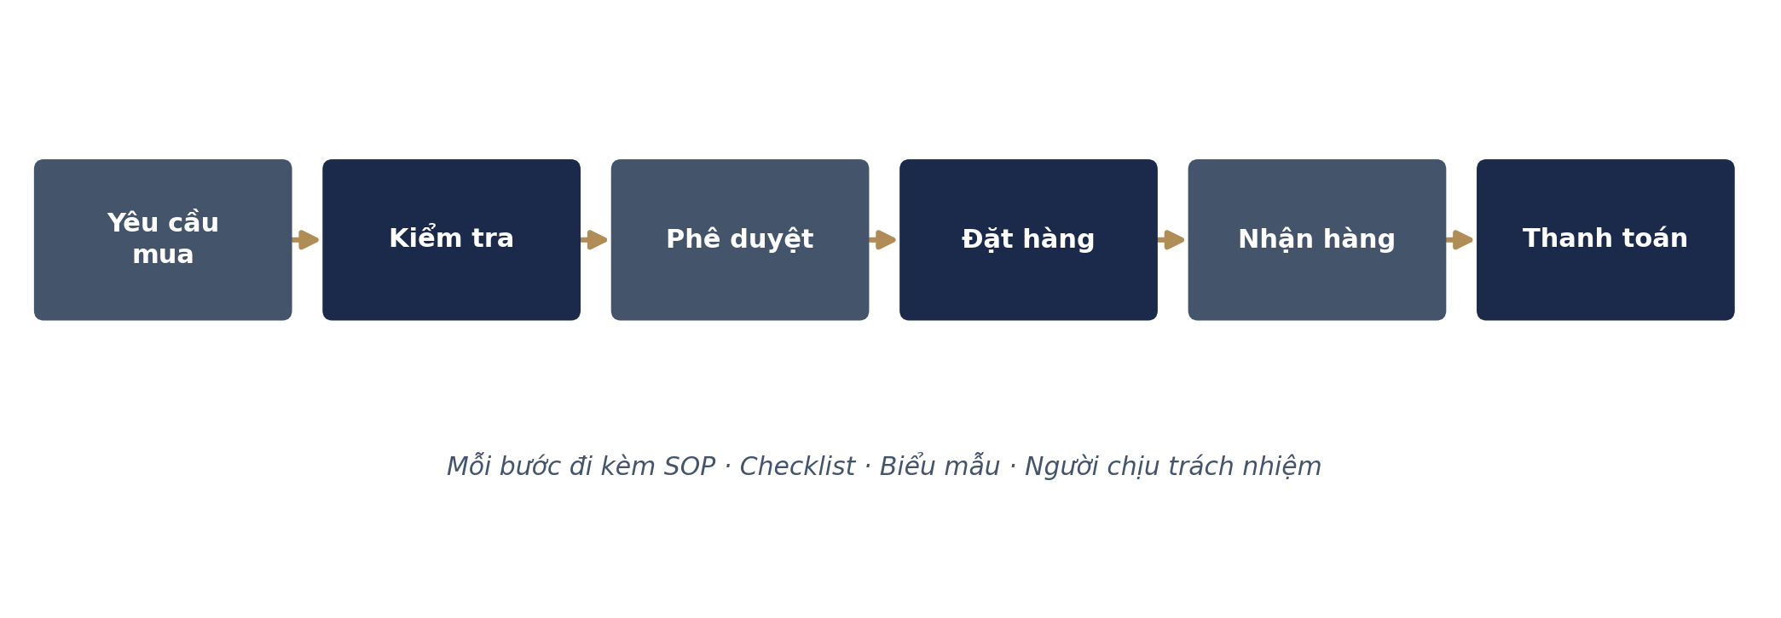
Hình 4 — Quy trình mua hàng chuẩn hóa: 6 bước, mỗi bước đi kèm SOP, checklist và người chịu trách nhiệm
Khi người mới tiếp nhận vẫn làm đúng quy trình.

IX. Tài Nguyên Kết Nối Với Toàn Bộ AMS PRO
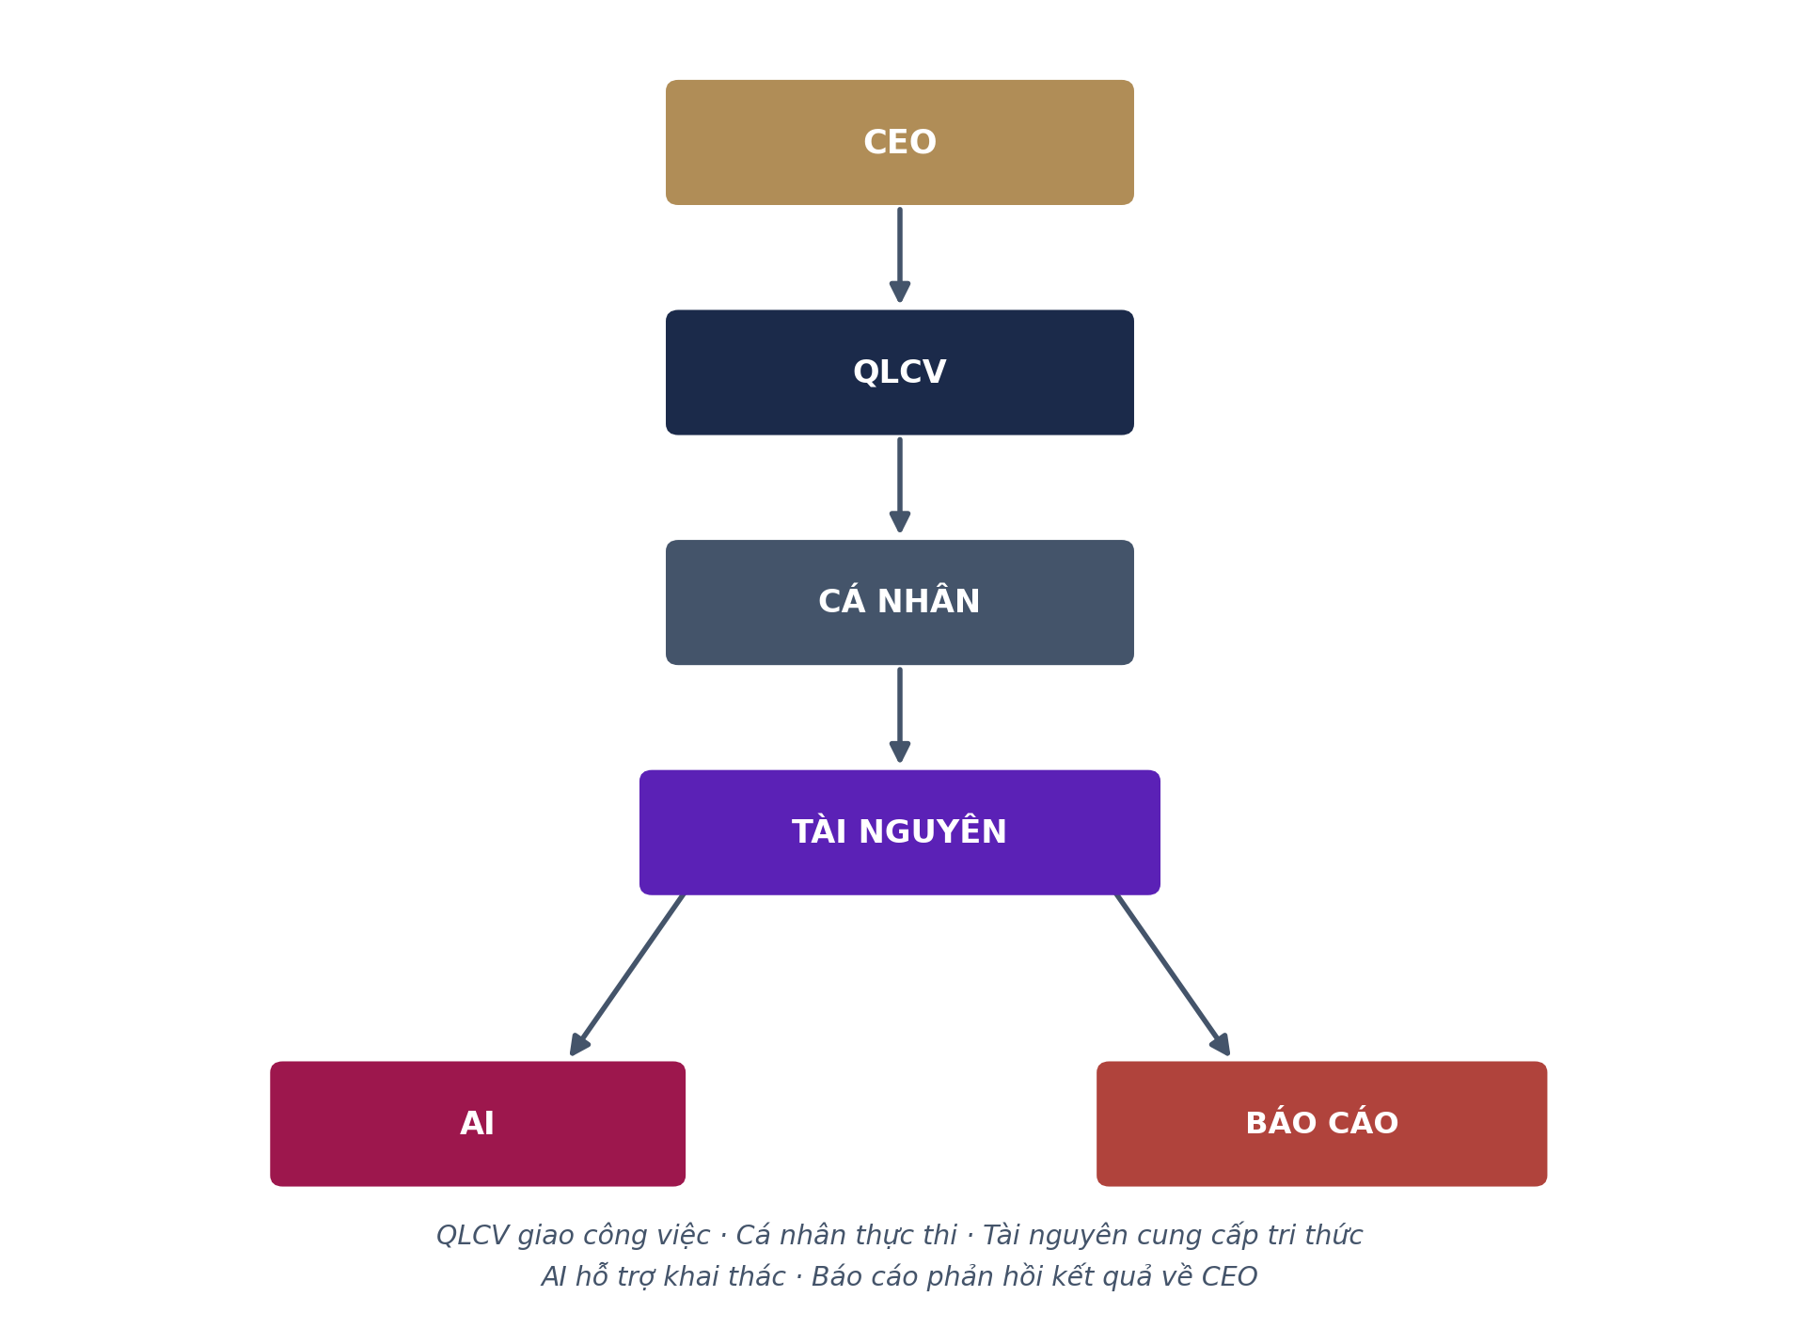
Hình 5 — Tài nguyên là mắt xích kết nối CEO, QLCV, Cá nhân, AI và Báo cáo trong toàn hệ thống

X. Giá Trị Doanh Nghiệp Nhận Được
Giá trị | Mô tả
Đào tạo nhanh | Nhân viên mới có ngay lộ trình học và SOP theo đúng chức danh
Chuẩn hóa quy trình | Mọi người cùng làm theo một quy trình, một biểu mẫu và một tiêu chuẩn
Giữ tri thức | Kinh nghiệm được lưu thành tài sản của doanh nghiệp thay vì của từng cá nhân
Không mất Data | Nhân viên nghỉ việc vẫn giữ nguyên lịch sử công việc, tài liệu và trao đổi

Thông Điệp Định Vị Phân Hệ

Tài Nguyên — Bộ Nhớ Số Của Doanh Nghiệp
Tri thức được chuẩn hóa – Văn hóa được truyền đạt – Nhân viên được đào tạo – Dữ liệu được kế thừa.

Câu định vị bán hàng
Người có thể nghỉ việc, nhưng Data – Tri thức – Văn hóa doanh nghiệp vẫn ở lại với doanh nghiệp.
Đây chính là giá trị cốt lõi giúp AMS PRO khác biệt với một phần mềm chỉ lưu trữ tài liệu hay giao việc thông thường.

— Hết Phần 03 —

